Лабораторна робота №10

Динамічні структури даних

Мета: ознайомитися з динамічними структурами даних, навчитися програмувати задачі з динамічними структурами даних.

Постановка задачі:

7. Створити список з прізвищ, розташувати в алфавітному порядку, реалізувати вставку та вилучення прізвищ в залежності від першої літери прізвища.

Схема:

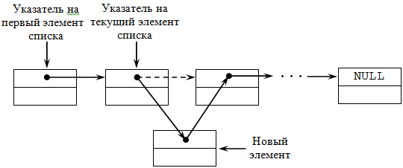

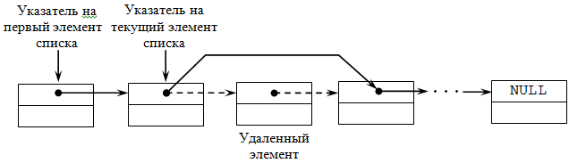

Код алгоритму:

List<String> all;

int size = 0;

Створення списку:
private void button7_Click(object sender, EventArgs e)
{
try
{
size = Convert.ToInt32(textBox1.Text);
all = new List<String>(size);
DG1.Rows.Clear();
DG2.Rows.Clear();
DG1.Rows.Add(size);
button9.Enabled = true;
button4.Enabled = true;
button8.Enabled = false;
button1.Enabled = false;
textBox1.Text = "";
}
catch(System.FormatException)
{
MessageBox.Show("Enter invalid data", "Error", MessageBoxButtons.OK, MessageBoxIcon.Information);
}
catch
{
MessageBox.Show("Number must be positive", "Error", MessageBoxButtons.OK, MessageBoxIcon.Information);
}
}

Переглянути список, розташований за алфавітом:
private void button9_Click(object sender, EventArgs e)
{
try
{
for (int i = 0; i < size; ++i)
{
all.Add( DG1.Rows[i].Cells[0].Value.ToString());
}

all.Sort();
DG2.Rows.Clear();
DG2.Rows.Add(size);

for (int i = 0; i < size; ++i)
{
DG2.Rows[i].Cells[0].Value = i + 1;
DG2.Rows[i].Cells[1].Value = all[i];
}

button9.Enabled = false;
button1.Enabled = true;
button8.Enabled = true;
}
catch(System.NullReferenceException)
{
MessageBox.Show("Did you fill all the fields ?", "Error", MessageBoxButtons.OK, MessageBoxIcon.Information);
}
catch
{
MessageBox.Show("Unable to show lsit", "Error", MessageBoxButtons.OK, MessageBoxIcon.Information);
}
}

Додавння елемента:
private void button8_Click(object sender, EventArgs e)
{
try
{
if (size == 0)
{
MessageBox.Show("You need to create list first", "Error", MessageBoxButtons.OK, MessageBoxIcon.Information);
return;
}
all.Add(textBox2.Text.ToString());
all.Sort();

DG2.Rows.Clear();
DG2.Rows.Add(++size);

for (int i = 0; i < size; ++i)
{
DG2.Rows[i].Cells[0].Value = i + 1;
DG2.Rows[i].Cells[1].Value = all[i];
}
textBox2.Text = "";
}
catch (System.FormatException)
{
MessageBox.Show("Enter valid data", "Error", MessageBoxButtons.OK, MessageBoxIcon.Information);}}
Видалення елемента:
private void button1_Click(object sender, EventArgs e)
{
try
{
if (size == 0)
{
MessageBox.Show("You need to create list first", "Error", MessageBoxButtons.OK, MessageBoxIcon.Information);
return;
}
if (all.Remove(textBox3.Text.ToString()) != true)
{
MessageBox.Show("Cannot find element " + textBox3.Text.ToString(), "Error", MessageBoxButtons.OK, MessageBoxIcon.Information);
return;
};
all.Sort();

DG2.Rows.Clear();
DG2.Rows.Add(--size);

for (int i = 0; i < size; ++i)
{
DG2.Rows[i].Cells[0].Value = i + 1;
DG2.Rows[i].Cells[1].Value = all[i];
}
textBox3.Text = "";
}
catch (System.FormatException)
{
MessageBox.Show("Enter valid data", "Error", MessageBoxButtons.OK, MessageBoxIcon.Information);
}
}

Результат:

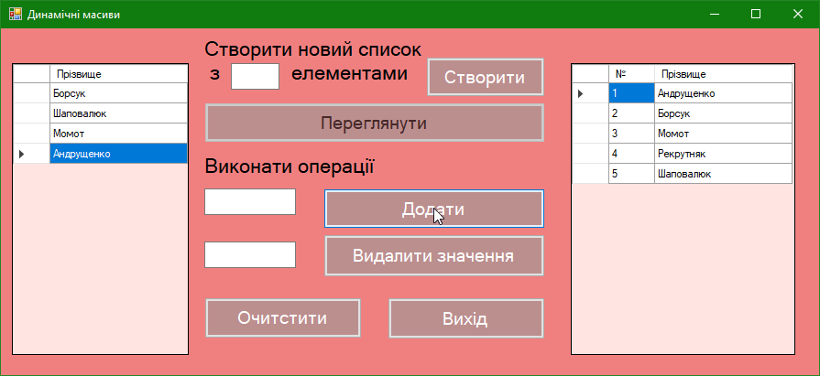

Висновок:

На цій лабораторній роботі я ознайомилась з динамічними структурами даних та навчилась реалізовувати задачі з їх використанням.

